Мы поможем Вам подобрать качественное и надежное оборудование для Вашего бассейна.
Основным оборудованием для любого бассейна являются фильтры воды, у нас вы можите преобрести фильтры серии Granada и Emaux FSP, а также насосы, в часности насосы серии Ondina OK.
Ниже представлены варианты самых лучших производителей оборудования для бассейнов, которые вы можете приобрести у нас прямо сейчас!

Фильтры Granada
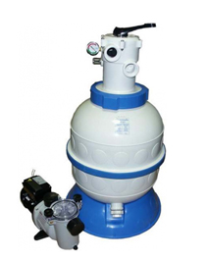
Модель | Подсоед. вентиля | Объем бассейна(м³) | Произв-ть  (м³/ч) | Напряж.  (В) | Потребл.  мощность  (кВт) | Резьб.  соедин. | Масса  песка  (кг)
GTN 406-33 | верх. | до 30 | 6** | 220 | 0,45 | 1 1/2» | 50
GTO 506-71 | верх. | до 50 | 10* | 220 | 0,55 | 1 1/2» | 90
GTO 606-100 | верх. | до 70 | 14,5* | 220 | 0,74 | 1 1/2» | 125

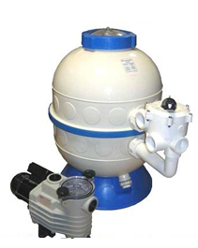

Модель | Подсоед. вентиля | Объем бассейна(м³) | Произв-ть  (м³/ч) | Напряж.  (В) | Потребл.  мощность  (кВт) | Резьб.  соедин. | Масса  песка  (кг)
GLO 506-71 | бок. | до 50 | 10* | 220 | 0,55 | 1 1/2» | 90
GLO 606-100 | бок. | до 70 | 14,5* | 220 | 0,74 | 1 1/2» | 125

В наличии и под заказ
Фильтры серии Granada изготовлены из высококачественного полипропилена.
В комплекте:
— бочка фильтра
— насос
— вентиль 6-позиционный
— манометр

Фильтры Emaux FSP
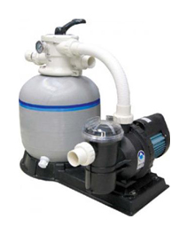

Модель | Подсоед. вентиля | Объем бассейна(м³) | Произв-ть  (м³/ч) | Напряж.  (В) | Потребл.  мощность  (кВт) | Резьб.  соедин. | Масса  песка  (кг)
FSP350-4W | верх. | до 20 | 5,5*** | 220 | 0,15 | 1 1/2» | 20
FSP400-4W | верх. | до 20 | 5,3** | 220 | 0,25 | 1 1/2» | 35
FSP450-4W | верх. | до 30 | 7,5* | 220 | 0,37 | 1 1/2» | 45
FSP500-4W | верх. | до 50 | 10* | 220 | 0,55 | 1 1/2» | 85
FSP650-4W | верх. | до 70 | 11* | 220 | 0,75 | 1 1/2» | 145

В наличии и под заказ
Фильтры серии FSP изготовлены из полипропилена.
В комплекте:
— бочка фильтра
— насос
— вентиль 4-позиционный
— манометр
— платформа для фидьтра и насоса
— шланг гофрированный.

Насосы серии Ondina OK
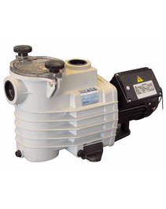

Модель | Произв-ть  (м³/ч) | Напряж.  (В) | Потребл.  мощность  (кВт)
OK 33 | 6** | 220 | 0,24
OK 51 | 6,6* | 220 | 0,37
OK 71 | 10* | 220 | 0,55
OK 100 | 14,5* | 220 | 0,74

В наличии и под заказ
Выполняет функции: циркуляционного насоса в системе фильтрации.

Каждый год выходит новая коллекция изделий.

Вы можете ознакомиться с современным, полным каталогом оборудования для бассейнов в наших салонах продаж.

Опытные менеджеры помогут подобрать оптимальный вариант именно для Вас!

